ЖЫЛЫОЙ АУДАНЫ

«КЕҢ ЖЫЛЫОЙ» МӘДЕНИЕТ ҮЙІ

«ЖЫЛЫОЙ САЗЫ» ФОЛЬКЛОРЛЫҚ АНСАМБЛІ

ХАЛЫҚТЫҚ АТАҚТЫ ҚОРҒАУҒА АРНАЛҒАН ӘДІСТЕМЕЛІК-ПРЕЗЕНТАЦИЯЛЫҚ ЖИНАҚ

ҚҰЛСАРЫ – 2026
QR-КОДТЫ СКАНЕРЛЕҢІЗ

Ансамбльдің толық цифрлық портфолиосымен танысыңыз:

🏛 Ансамбль туралы
АНСАМБЛЬ ТУРАЛЫ АҚПАРАТ
«Жылыой сазы» фольклорлық ансамблі 2026 жылдың қаңтар айында «Кең Жылыой» мәдениет үйі жанынан құрылды.
Ансамбльдің негізгі мақсаты – қазақ халқының дәстүрлі музыкалық мұрасын насихаттау, ұлттық аспаптардың үнін кеңінен дәріптеу, халық әндері мен күйлерін жаңғырту және жас буынның ұлттық өнерге деген қызығушылығын арттыру.
Қазіргі таңда ансамбль құрамында 18 кәсіби өнерпаз қызмет етеді. Ұжым мүшелерінің басым бөлігі Құрманғазы атындағы Алматы мемлекеттік консерваториясы, Қазақ ұлттық өнер университеті, Х.Досмұхамедов атындағы Атырау университеті, Дина Нұрпейісова атындағы халық музыкасы академиясы жанындағы музыкалық колледж және басқа да өнер оқу орындарының түлектері.
Ансамбль репертуарында халық әндері мен күйлері, дәстүрлі музыкалық шығармалар, авторлық туындылар және әлемдік классика үлгілері қамтылған.
Қысқа мерзім ішінде ансамбль шығармашылық тұрғыдан қалыптасып, көрерменге сапалы ұлттық өнер ұсынуға бағытталған жүйелі жұмыстар жүргізуде.

👥 Құрамы
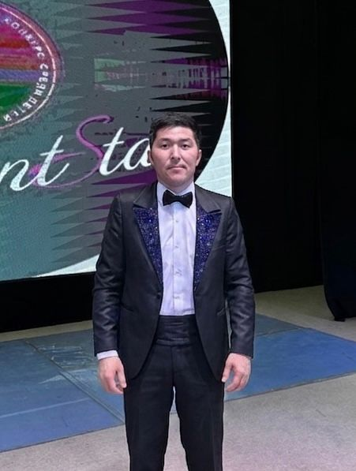
1. Лапишев Алишер Касанович
Ансамбльдің көркемдік жетекшісі
Білімі - жоғары
Құрманғазы атындағы Алматы мемлекеттік консерваториясы
«Дәстүрлі музыка өнері»

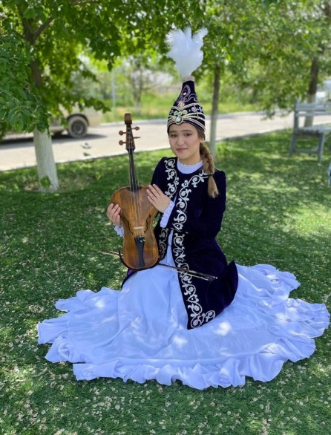
2. Гусмадияр Эльвира Азаматқызы
Прима-қобыз әртісі
Білімі - жоғары
Х.Досмұхамедов атындағы Атырау мемлекеттік университеті
«Халық аспаптары»

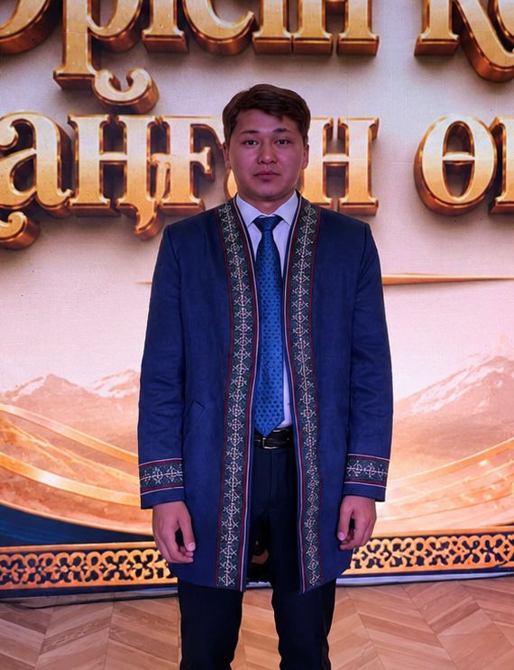
3. Саурбай Данияр Саурбайұлы
Бас домбыра әртісі
Білімі - жоғары
Батыс Қазақстан инновациялық-технологиялық университеті
«Музыкалық білім»
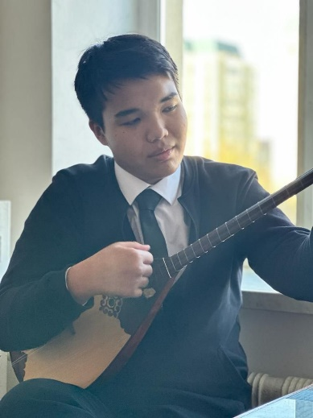
4. Темірбулат Алмат Тұрланұлы
Бас-гитара әртісі
Білімі - арнаулы орта
Д. Нұрпейісова атындағы Халық музыкасы академиясының музыкалық колледжі
«Аспаптық орындаушылық»

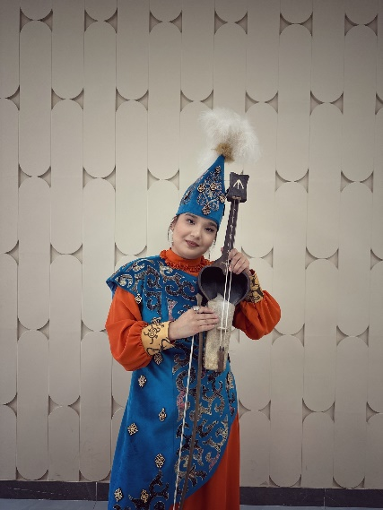
5. Сатыбалды Аружан Амангелдіқызы
Қыл қобыз әртісі
Білімі - арнаулы орта
Ақтөбе мемлекеттік гуманитарлық колледжі
«Әлеуметтік-мәдени қызмет және халықтық көркем шығармашылық»

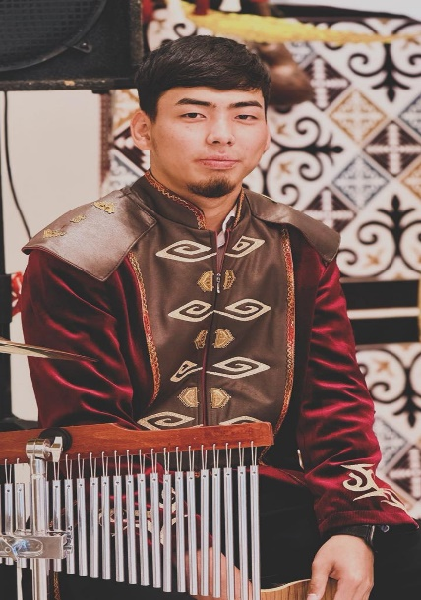
6. Сагнаев Бекзат Асхатұлы
Ұрмалы аспап әртісі
Білімі - арнаулы орта
Дина Нұрпейісова атындағы Халық музыкасы академиясы» Атырау музыкалық колледжі
«Аспаптық орындаушылық және эстрадалық музыкалық өнер (Домбыра-бас)»

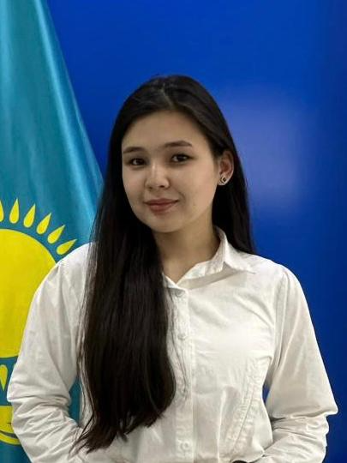
7. Ғалымжанова Альбина Ғалымжанқызы
Домбыра әртісі
Білімі - арнаулы орта
П. Чайковский атындағы Алматы музыкалық колледжі
«Халық аспаптар оркестрінің әртісі»

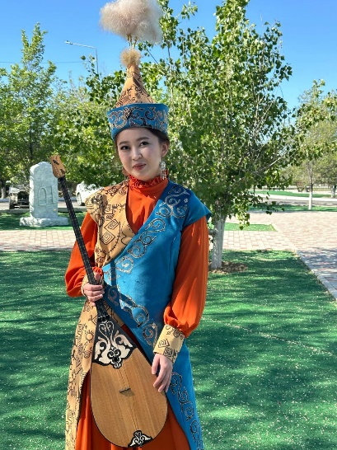
8. Аманжанова Диляра Русланқызы
Домбыра әртісі
Білімі - арнаулы орта
Дина Нұрпейісова атындағы Халық музыкасы академиясы» Атырау музыкалық колледжі
«Аспаптық орындаушылық және эстрадалық музыкалық өнер»
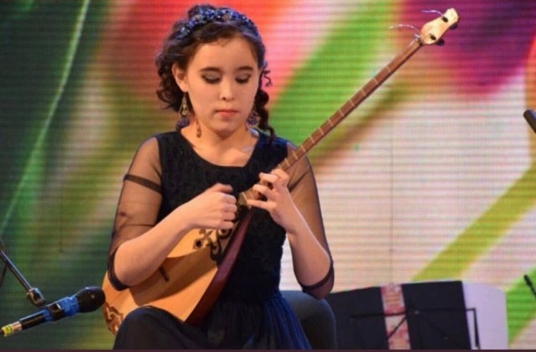
9. Миянова Жадыра Ербулатқызы
Домбыра әртісі
Білімі - арнаулы орта
Құрманғазы аграрлық-техникалық колледжі
«Дәстүрлі музыка өнері»

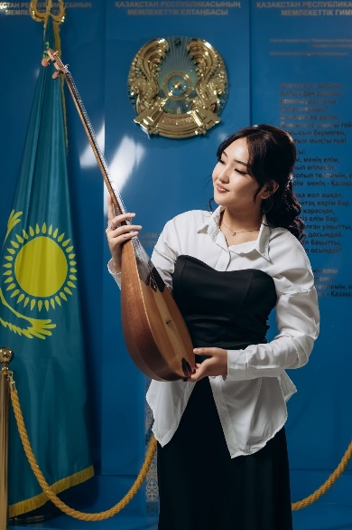
10. Дюсенбай Айым Бисенбекқызы
Домбыра әртісі
Білімі - арнаулы орта
Дина Нұрпейісова атындағы Халық музыкасы академиясы» Атырау музыкалық колледжі
«Аспаптық орындаушылық»

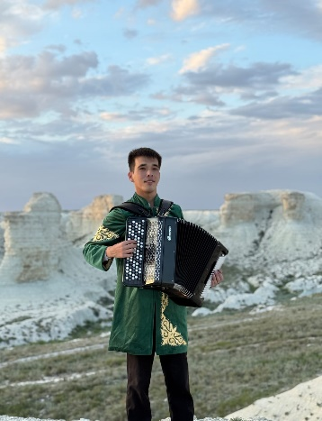
11. Сайфоллаев Сәкен Асқарұлы
Баян әртісі
Білімі - арнаулы орта
Дина Нұрпейісова атындағы Халық музыкасы академиясы» Атырау музыкалық колледжі
«Аспаптық орындаушылық»

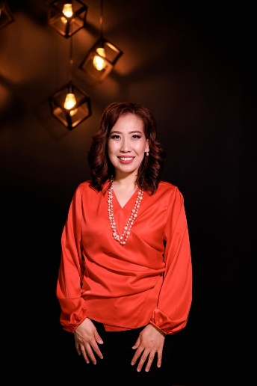
12. Салауатова Назерке Салауатқызы
Баян әртісі
Білімі - арнаулы орта
Дина Нұрпейісова атындағы Халық музыкасы академиясы» Атырау музыкалық колледжі
«Аспаптық орындаушылық»

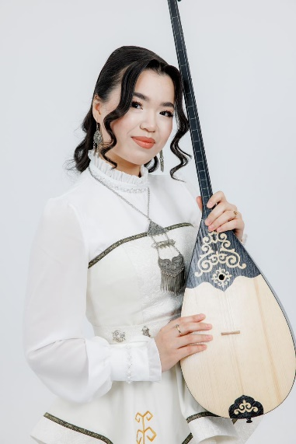
13. Есенова Динара Адайбекқызы
Жетіген әртісі
Білімі - жоғары
Х.Досмұхамедов атындағы Атырау мемлекеттік университеті
«Халық аспаптары»

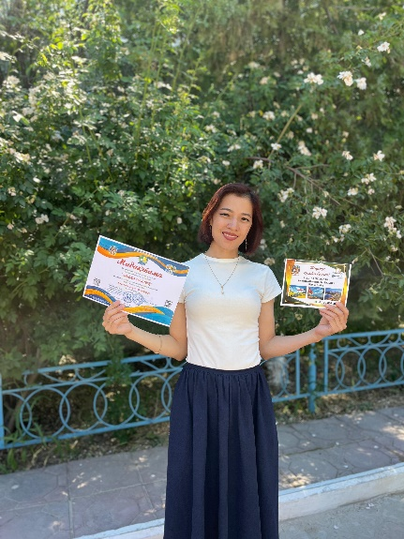
14. Қонысбаева Айгерим Жаңабайқызы
Шертер әртісі
Білімі - арнаулы орта
Дина Нұрпейісова атындағы Халық музыкасы академиясы» Атырау музыкалық колледжі
«Оркестр әртісі»

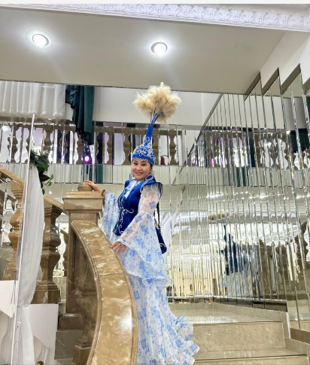
15. Сарова Дәмелі Әукенқызы
Солист
Білімі - жоғары
Қожа Ахмет Ясауи атындағы Халықаралық қазақ-түрік университеті
«Музыкалық білім»


16. Серік Ризабек Талғатұлы
Солист
Білімі - жоғары
Қазақ ұлттық өнер университеті
«Орындаушылық өнер»

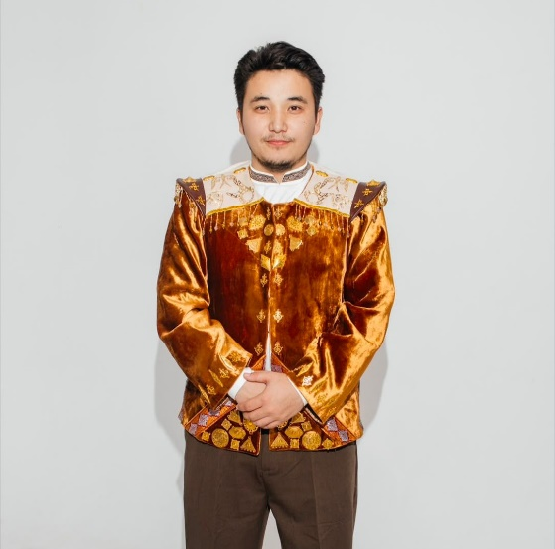
17. Шоқанұлы Нұртілеу
Солист
Білімі - арнаулы орта
Дина Нұрпейісова атындағы Халық музыкасы академиясы» Атырау музыкалық колледжі
«Академиялық ән айту әртісі»

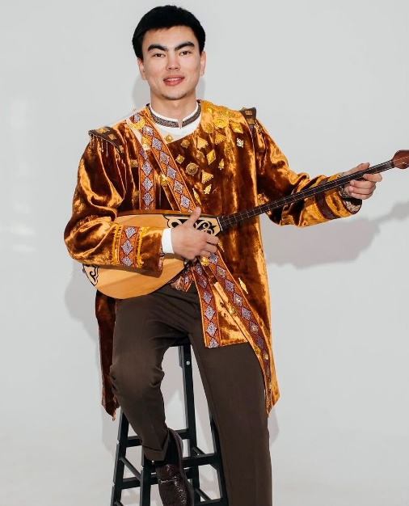

18. Амандық Сәттібек Серікұлы
Солист
Білімі - арнаулы орта
Маңғыстау өнер колледжі
«Аспаптық орындау,музыкалық өнер эстрадасы»

🎼 Репертуар
1) Тоқсанбай Құлтумиев «Комсомол» Өңдеген: Бауыржан Ақтаев
2) Темірлан Шөкенов «Самғау»
3) Халық әні «Құралай»
4) Марат Бердыгулов «Шахристан»
5) Кенен Әзірбаев «Көк шолақ»
6) Поль Мориа - Токкато (классика шығармасы)
7. Сүгірдің термесі
8.Темірлан Шөкенов «Рухани тербеліс»
9. Сөзі: Данияр Алдаберген
Әні: Алпысбек Оңайбайұлы «Көк бөрі»

10. Алишер Лапишев «Ұлы дала сазы» (Авторлық күй)

🎥 Бейнематериал

📈 2026–2028 даму жоспары

2026–2028 жылдарға арналған даму жоспары

1. Репертуарды 30 шығармаға дейін көбейту.
2. Атырау облыстық фестивальдеріне қатысу.
3. Авторлық шығармаларды сахналау.
4. Аудандық гастрольдік концерттер ұйымдастыру.
5. Республикалық өнер фестивальдеріне қатысу.
6. Ұлттық музыкалық мұраны дәріптеуге бағытталған жобаларды жүзеге асыру.

Қорытынды

«Жылыой сазы» фольклорлық ансамблі аз уақыт ішінде кәсіби орындаушылардан құралған шығармашылық ұжым ретінде қалыптасып, ұлттық өнерді дамыту жолында жүйелі жұмыс жүргізуде. Ұжымның шығармашылық әлеуеті жоғары, репертуары мазмұнды және алдағы уақытта өңір мәдениетінің дамуына елеулі үлес қосуға дайын.

